За допомогою батьків у січні 2014:

Група №1
Придбано
Канцелярські товари (кольоровий папір, гуаш, клей)
Господарські товари( шланги для мийки, відро пластмасове)
Дитячі іграшки(ляльки, книжки)

Група №2
Придбано
Атрибути до свята «старого Нового року»
Ласощі для дітей
Канцелярські товари

Група №3

Придбано
Господарчі товари (побутова хімія)

Група №4
Придбано
Рушники для рук (20 шт.)
Господарчі товари (пакети для сміття, мило, замінний блок для швабри)
Канцелярські товари (папки 8шт, календарі 2 шт.)
Відремонтовано:
Сантехніка

Група №5
Придбано
Постільна білизна

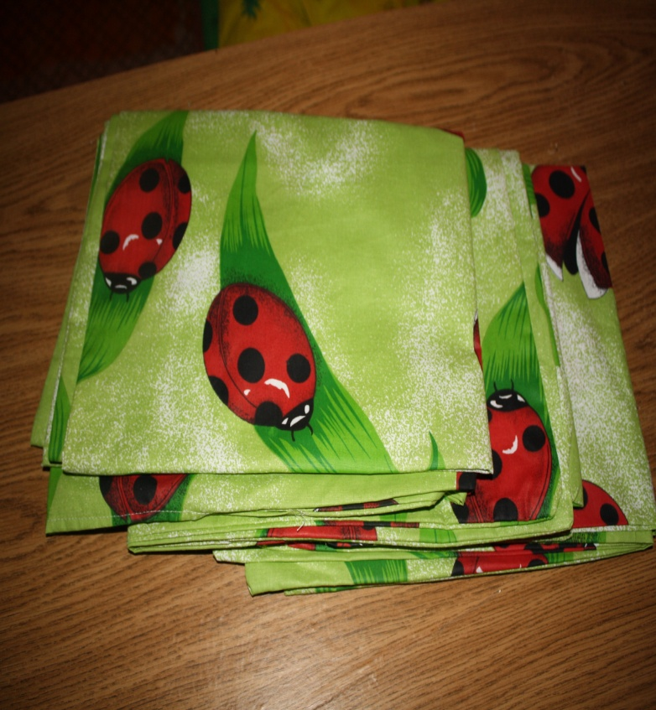

Група №6
Придбано
Ласощі для дітей
Методичні матеріали
Побутова хімія (миючі засоби)
Подарунки дітям на «День народження» (набори «Весела аплікація»)
Відремонтовано:
Сантехніка (заміна змішувача у групі)

Група №7
Придбано
Побутова хімія

Група №8
Придбано
Побутова хімія
Канцелярські товари
Дитячий розвиваючій журнал «Даша следопыт»
Ласощі для дітей на свято
Посуд

Група №9
Придбано
Розвиваючий дитячий журнал «Пізнайко»
Ксерокс
Ласощі для дітей на свято
Наматрацники (15 шт.)
Постільна білизна (30 комплектів)
Кварцова лампа (1 шт)

Група №10

Придбано
Ксерокс
Подарунки на день народження дітей (пазли)
Встановлено розетку у групі
Канцелярські товари для занять з дітьми (наклейки)
Ласощі для дітей на свято
Побутова хімія («Містер мускул для труб)

Група №11

Придбано
Канцелярські товари для занять з дітьми (ксерокс, ватмани, папки для файлів, файли (200 шт.))
Дитячий розвиваючій журнал «Даша следопыт»
Ласощі для дітей на свято
Господарчі товари (пакети для сміття)
Розмальовки для дітей (20 шт.)

Група №12

Придбано
Господарчі товари
Канцелярські товари для робити з дітьми

